
SREDA, 24. 11. 2021
Pozdravljeni. Upam, da ste dobro. Mi vas že pogrešamo. Pripravljena je snov za danes.

MATEMATIKA
Posredujem rešitve od včeraj. Preveri.
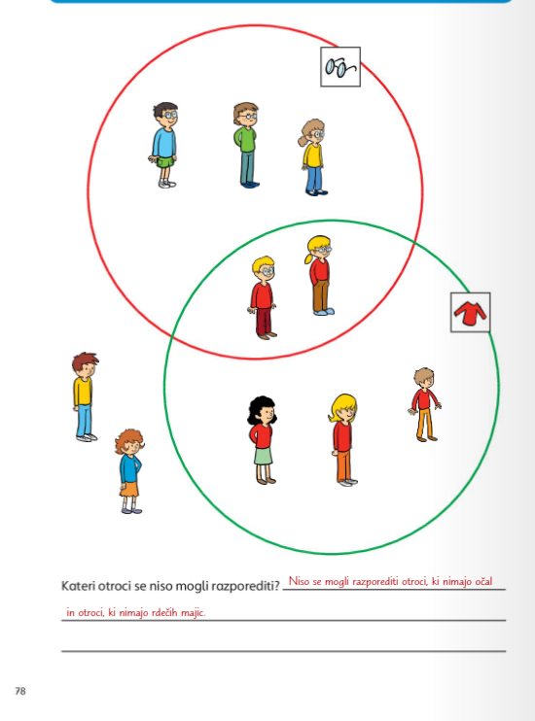

Včeraj ste urejali z Euler Vennovim prikazom, danes pa ponovimo še ostala dva.
Najprej boš razporejal s Carrollovim prikazom. Poglej si na strani 79 kako izgleda ter reši to stran. Ko to rešiš, si boš pogledal še drevesni prikaz. Reši strani 80 in 81.

SLOVENŠČINA
Pri slovenščini potrebuješ nekoga, ki bere. Naj bo to bratec, sestrica, ati, mami, babi,… Pisal boš narek. Torej nekdo ti bo prebral poved za povedjo. Ne pozabi postavljati velike začetnice in končnega ločila. Naj bo pisava čitljiva in pravilna.
Pripravi si črtast zvezek z vmesno črto in napiši naslov: Narek
- Sosed Franc Sovič je odšel na izlet v Postojno.
- Mama Minka doma krtači psa Lumpija.
- Patricija se je kopala v reki Kolpi.
- Babica Marjetka ima doma konja Iskro.
- V petek gremo v sosednjo državo Hrvaško.
- Dedek Emil ima doma zajčka Kivija.
- Čiro hodi ribit k Cerkniškem jezeru.
- Loti se rada igra s sošolko Pijo Kovač.

SPOZNAVANJE OKOLJA
V prejšnji uri ste spoznali kako ste nastavi vi. Danes pa si boste pogledali kako rastejo in se razvijajo živali. Poglej si posnetek:
https://www.youtube.com/watch?v=8iRwB1_6ebs
nato pa si pripravi delovni zvezek, preberi si snov in reši strani 34, 35 in 36.

GLASBENA UMETNOST – učiteljica Mateja vam pošilja zadolžitev
Danes boš spoznal slovensko ljudsko pesem IZAK, JAKOB, ABRAHAM in se naučil slovenski ljudski ples ZIBENŠRIT. Plešeš lahko sam ali pa povabiš mamo, očeta, sestro ali brata, da se vam pridruži. Najprej ob spremljavi naredimo 7 korakov v desno, nato 7 korakov v levo. Sledijo 3 koraki v desno in 3 v levo, za konec se pa še s 4 počasnimi koraki zavrtimo okoli svoje osi.
Se sliši zahtevno? Pomagaj si s posnetkom otrok na povezavi: https://www.youtube.com/watch?v=a6nPstbTZII&ab_channel=Anica%C5%BDakelj

Da boš lažje odpel pesem, sem ti napisala še besedilo pesmi.
IZAK, JAKOB, ABRAHAM
Izak, Jakob, Abraham
kradli hruške branjevkam.
To ni res, to ni res!
Kradli so jih pa zares.
To ni res, to ni res!
Kradli so jih pa zares.

Želiva ti lep dan.
Lep pozdrav, učiteljica Maja in Mateja

